### 第一部分 : 選擇題 ( 每題2分，共30分)

( )1. 在IPv4的網路中，若其網路區段為192.168.0.X、子網路遮罩(Netmask)設為255.255.255.240，則可將網路切割為幾個子網路？

(A)2 (B)4 (C)8 (D)16。

( )2. 俗稱Wi-Fi 6是指何種無線網路通訊標準？

(A)802.11n (B)802.11ax (C)802.11ac (D)802.11g

( )3. 網路報稅所使用的自然人憑證是一種數位簽章的應用。請問為什麼報稅時要使用自然人憑證? (A)確認報稅者的身份 (B)加快網路傳輸速度 (C)保證報稅成功 (D)確保所填報的所得資料是正確無誤的

( )4. 若 s=0, i=15，執行下列 C/C++ 程式片段後，s值為何？

(A)1 (B)2 (C)3 (D)4

while (i > 0){

s = s + i % 2;

i = i / 2;

}

( )5. 執行下列 C/C++ 程式片段後，t 值為何？

(A)6 (B) 10 (C) 11 (D) 15

int t = 0, a[5] = {5, 4, 3, 2, 1};

for (i = 0; i < 5; i++)

t = t + a[i];

( )6. 在電子商務的交易過程中,可以運用「電子簽章技術」來確保資訊的哪一種特性? (A) 可測試性 (B) 可維護性 (C) 不可否認性 (D) 易使用性

( )7. 請問防禦 SQL Injection 的最佳方式為下列何者? (A)黑名單過濾 (B)參數長度過濾 (C)輸出過濾 (D)Prepared Statement

( )8. 下列哪一項不是阻斷式服務攻擊(Denial-of-Service Attack)?

(A) 利用程式漏洞消耗 100%的 CPU 運算能力

(B) 向系统持續發送惡意封包,導致主機當機

(C) 寄送釣魚郵件給公司所有人員

(D) 向某個電子郵件地址發送成千上萬封電子郵件

( )9. 黑帽駭客(Black Hats)入侵前,收集資訊常用的指令 nslookup,下列何者不是其目的? (A) 可以用來掃描已開啟的 TCP/UDP Port (B) 可以用來診斷 DNS 的架構 (C)可以用來查詢網路網域名稱伺服器 (D)可以DNS的名稱,尋找主機IP位址

( )10.若 (243)x + (211)x = (201)8，則基底x值為何?

(A) 3 (B) 4 (C) 5 (D) 6

( )11.若執行一個指令需 5 個時脈週期，且 CPU 一次只能處理一個指令，則標示 5 GHz 之 CPU，執行1百萬個指令至少需多少時間？

(A) 0.0001秒 (B) 0.001秒 (C) 0.01秒 (D) 0.1秒

( )12.假設有四個行程P1、P2、P3、P4同時抵達，其所需執行時間分別為20、15、30、25秒，若採用SJF的排程，則其平均待時間為多少？

(A) 25.5 (B) 28.5 (C) 26.5 (D) 27.5

( )13.假設 A 為二維陣列，若 A(3, 3) 在位置 121，A(6, 4)在位置 159，已知每個元素大小為1，則 A(4, 5)在哪個位置？

(A) 188 (B) 190 (C) 192 (D) 194

( )14.如**圖一**所示，執行該程式碼後，命令提示字元顯示的結果為?

(A) 5 (B) 6 (C) 7 (D) 8

|  |  |
| --- | --- |
| **圖一** | **圖二** |

( )15.如**圖二**所示，執行該程式碼後，t的值為多少?

(A) 22 (B) 23 (C) 24 (D) 25

### 第二部分 : 填充題 ( 每格3分，共45分)

1. 假設某電腦執行每一個指令得必須分成擷取(fetch)、解碼(decode)、執行

(execute)、寫回(write-back)等四個步驟，若現有一個1000個指令的程式，未採

用pipeline技術執行時間為10秒，請問採用pipeline後最快可以在幾秒內執行

完畢？_________________

2. 如**圖一**程式碼所示，請問 a 陣列中，共有多少個1 ? __________________

|  |  |
| --- | --- |
| **圖一** | **圖二** |

3. 如圖二程式碼所示，請問執行該程式碼後，命令提示字元會顯示什麼?

___________________

4. 後序運算式，試轉換成中序運算式，結果

為_____________________________

5. 在 C/C++ 中宣告陣列 num 如下，則 num[3][2] 之值為何？__________

int num[6][4]={{39,75,45,0},{76,81,60,20},{20,98,51,10},

{40,15,88,51},{28,64,31,25}};

6. 已知二元樹(Binary Tree)共有53個節點(nodes)，其中分支度(degree)為1的節點共有22個，則葉節點(leaf nodes)的個數為? __________

7. 如**圖三**阿德騎了一台電動機車，想從城市1到達城市10(如下圖)，其中有

許多路線可以選擇(箭頭標示為單行道或是雙向道)，圖上標示為公里數，但途

中沒有充電站，他必需在電池耗盡前抵達目的地，請你幫他決定一條從1到10

的最短路徑，寫下總路線的里程數__________（3分）。

**圖三**

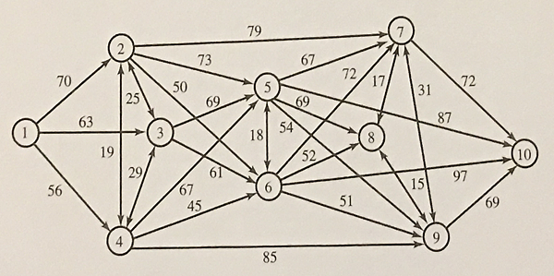

8. 如**圖四**所示，若以節點A為出發點，試以DFS ( Depth-First Search ) 深度優先搜尋方法找出其遍歷的結果____________________。

|  |  |
| --- | --- |
| **圖四** | **圖五** |

9. **圖五**為一接近完成的排序演算法，試完成空格處程式碼使其正確由小到大排序，(A) __________________、(B) __________________；此外，該演算法的時間複雜度O (Big O notation)為__________________。

10. 已知一時間函數 $T\left(n\right)= 8 T\left( \frac{n}{2} \right)+n^{2}$，試求其時間複雜度θ(Big-Theta notation)為 __________________。

11. Floyd - Warshall是一種用來計算圖中所有點的最短路徑 (All-Pairs Shortest Path) 演算法，**圖六**為該演算法的部分虛擬碼(pseudocode)；其中二維陣列D為點到點之間的相鄰矩陣， D[ i ][ j ] 表示為從點i (node i ) 到點j (node j ) 的距離，n 為節點個數，請試著完成空格的程式碼。(A) __________________

(B) _________________

|  |
| --- |
| **圖六** |
| **圖七** |

12. 如**圖七**程式碼所示，試問 f ( 6 ) = __________________

### 第三部分 : 問答題 ( 每題共25分 )

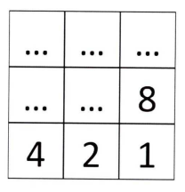1. Quick-Beaver Code(QB碼)是一種九宮格的圖形碼，每個格子都有個固定的值，其值如右圖所示，右下方開始，由右至左再由下往上，每一格的值為前一格的值的兩倍，

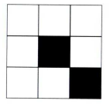為了要加密數字，塗黑了某些格子，每個QB碼所代表的數字就是所有黑格子中數字的總和，例如右圖QB碼代表數字17

小芸進行大地遊戲競賽，在遊戲中關主設計了QB碼搶答，在每一關中，關主會出示一顆骰子，當中的六面為QB碼，你必需依據QB碼所指示的數字，對應其ASCII碼所代表的英文字母，從中找出物品出來。請依下列QB碼找出對應的物品。

Ans: __________________ (5分)

附錄：電腦中字元的ASCII碼(10進位)如下:

|  |  |  |  |  |  |  |
| --- | --- | --- | --- | --- | --- | --- |
| 字元 | 0 | 9 | A | Z | a | z |
| ASCII碼 | 48 | 57 | 65 | 90 | 97 | 122 |

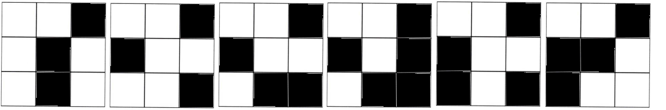

2. 黃金漲不停，小明想要利用這波黃金行情，將手上的黃金飾品請銀樓老闆熔鑄成金塊變賣，但銀樓老闆每次只能熔合兩個，而每次熔合的費用為熔成的金塊重量*100元。如10兩飾品與12兩金塊的熔合費用為2200元。

現在小明手上有5, 12, 33, 19, 40, 41(重量為兩)六份黃金飾品要熔成成一

份金塊，請你幫他決定熔合的順序以決定最小的熔合成本。

請以樹結構畫出熔合順序(3分)及計算熔合成本(2分)。

3. 阿傑與同學約定通訊時，為確保不會被他人知道所傳送的內容，從維基百科中找到凱薩加密法的原理及實作方式，以下為他們所採用的Python程式做為他們加密訊息的程式片段，請依下列要求完成所有答案。

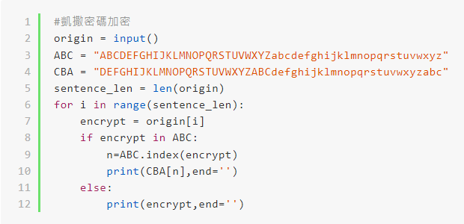

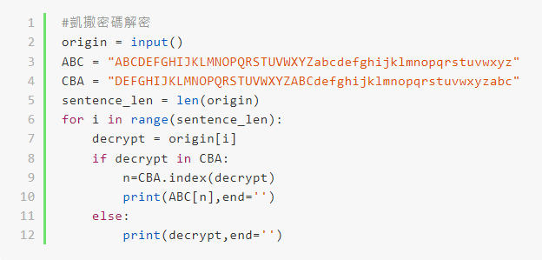

1. 阿傑想要傳送訊息[I want to go to Tom Bear]，  
   請你幫他依上列程式加密傳出：__________________________________
2. 這段程式碼用了一段時間後，他們發現似乎有其他同學知道這個秘密，於是阿傑約定好以傳送訊息當天的日期奇偶數做不同的密鑰偏移量。  
   例：6/11奇數日傳送時，以上述程式加解密。  
    6/12偶數日傳送，以偏移量8位做為加解密。

請解讀在偶數日期收到的加密訊息的原始語句。  
Tcksg nwz bwlig'a mfiu →__________________________________

4. 二分搜尋法(Binary Search)相比線性搜尋(Sequential Search)擁有較好的效能，但資料必須先進行排序；現在有8筆已排序的資料 D = { 1 , 3 , 5 , 7 , 9 , 11 , 13 , 15 } ，試回答下列問題。

1. 請以二分搜尋法尋找D中是否有15這個數字，並列出每次找到的數字(2分)
2. 請試著撰寫二分搜尋法的虛擬碼 (3分)

附註: 本題尋找中間數時採無條件捨位

|  |
| --- |
|  |

5. 完全數，是指一個數字等於它所有因數和(不包含本身)，則稱此數為完全

數，例如 6 的因數有 1、2、3、6，其中6 = 1 + 2 + 3，稱6為完全數，請撰寫

一段虛擬碼，當輸入n時，判斷該n是否為完全數，若是則輸出yes，否則輸

出no (共5分)

|  |
| --- |
|  |

<本試題到此結束>